Солженицын Александр Исаевич родился 11 декабря 1918 года в городе Кисловодске, в крестьянской семье. Его отец Исаакий Семёнович прошел всю Первую мировую войну, но погиб еще до рождения сына на охоте. Дальнейшим воспитанием мальчика занималась одна мама, Таисия Захаровна
В 1924 году Солженицын с матерью перебрались в Ростов-на-Дону. С детства будущий писатель воспитал в себе ревностного христианина. Александр Исаевич не мог принять навязываемое партией убеждение, что религия – это опиум для народа, поэтому регулярно ходил в церковь и отказался пополнять ряды пионеров. Однако в 1936 году вступил в комсомол, так как представители местной ячейки оказали на него моральное давление. Несмотря на это, активного участия в жизни комсомола Солженицын никогда не принимал. В старших классах его поглотила литература: юноша зачитывается произведениями русской классики и даже возникла идея написать собственный революционный роман. Но Солженицын поступает на физико-математический факультет Ростовского государственного университета. Как впоследствии рассказывал один из его друзей, физмат он выбрал потому, что там преподавали самые интеллигентные и образованные специалисты. Вуз студент окончил с красным дипломом, и имя Александра Солженицына было названо среди лучших выпускников года.
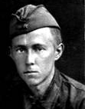
На фронтах Великой Отечественной Солженицын прошел путь от рядового солдата до капитана, был награжден Орденом Красной Звезды. Однако все перечеркнула перехваченная особистами переписка Солженицына с другом, в которой он шутливо отзывался о двух вождях пролетариата, называя Сталина «Паханом», а Ленина – «Вовкой». За подобные фамильярности в 1945 году могли запросто поставить к стенке, однако кавалеру Ордена Красной Звезды еще «повезло» – он был приговорен к восьми годам лагерей. После месяца изнурительных допросов на Лубянке Солженицын был направлен вначале в Московский исправительный лагерь, позже – в подмосковные Рыбинск, Загорск, Марфинск... Позже в автобиографическом романе «В круге первом» Солженицын опишет будни в Марфинском исправучреждении, ведя рассказ от имени своего литературного прототипа – политзаключенного Глеба Нержина.
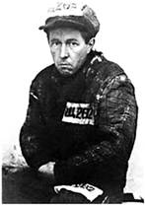
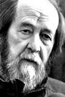
В 1950 году из-за конфликта с начальством Марфинской тюрьмы был переведен в Степлаг – лагерь для политзаключенных неподалеку от Экибастуза (республика Казахстан). Там он пробыл до февраля 1953 года, до начала хрущевской «оттепели», когда многие политзаключенные получили досрочное освобождение. Незадолго до освобождения, в конце 1952 года Солженицын перенес операцию по удалению раковой опухоли. Впечатления о лечении Солженицын впоследствии изложит в повести «Раковый корпус».
После освобождения писатель три года жил, как навечно ссыльный, в крохотном поселке Берлик Джамбульской области Казахстана. В 1957 году окончательно реабилитирован, как политический заключенный. После реабилитации поселился в деревне Мильцево Владимирской области.
В 1961 году рассказ Солженицына «Один день Ивана Денисовича» публикуется на страницах журнала «Новый мир». Он вызвал большой резонанс как в читательских, так и писательских кругах. В декабре 1962 года Солженицын становится членом Союза писателей СССР. До 1968 пишутся наиболее весомые работы Солженицына – «Архипелаг ГУЛАГ», «В круге первом», «Раковый корпус», «Матренин двор», публикуются десятки рассказов и очерков. Однако после окончания хрущевского периода над писателем зависает молот цензуры. Солженицыну отказывают в публикации «Ракового корпуса» и «В круге первом», а «Архипелаг ГУЛАГ» становится произведением нон-грата еще до своего окончания. Поняв, что в родном государстве его произведения никогда не увидят свет, Солженицын высылает рукописи «Ракового корпуса» и «В круге первом» в Париж. Там они издаются и производят фурор среди русской ячейки эмигрантов. В 1973 году в Париже выходит первый том «Архипелага ГУЛАГ», а в 1974 году писателя депортируют из СССР в ФРГ и лишают советского гражданства.
Прожив два года в Европе, Солженицын с семьей эмигрирует в США, где плодотворно работает над написанием новых произведений. Главным литературным трудом Солженицына конца 70-х – конца 80-х становится роман-эпопея «Красное колесо».
В 1994 году, после распада СССР, Солженицын возвращается в Россию (гражданство ему вернули еще в 1991 году). Писатель активно включается в общественно-политическую жизнь страны, ведет цикл телепередач «Встречи с Солженицыным».
Скончался Александр Исаевич Солженицын 3 августа 2008 года.

Ключевые произведения

- «Матренин двор», рассказ — 1959.
- «Один день Ивана Денисовича», рассказ — 1961 .
- «Архипелаг ГУЛАГ», роман-эпопея — окончен в 1968.
- «Раковый корпус», роман — 1963-1966.
- «Рассказы и крохотки» — сборник рассказов, писавшихся с 1958 по 1966 и с 1993 по 1999 года.
- «Красное колесо», роман-эпопея — окончен в 1993.

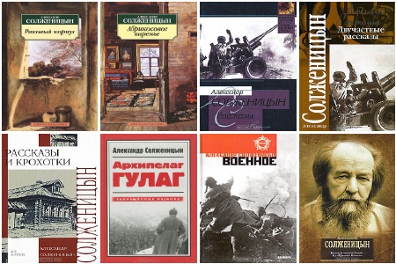

353290 г. Горячий Ключ,
ул. Ленина, 203/1
E- mail: bibla@bk.ru
Сайт: librarygk.ru

Часы работы
10.00-18.00
Без перерыва
Выходной – понедельник

Последний день месяца – санитарный

МБУК «ЦБС»
Центральная городская библиотека
Отдел методической работы

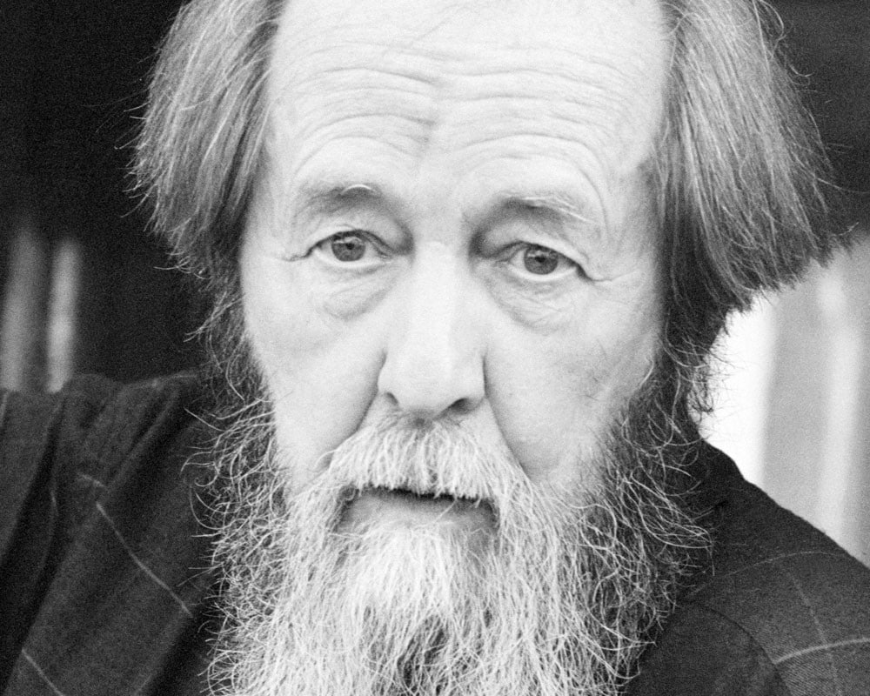

Биография

Александра Солженицына

(1918-2008)

Буклет

Горячий Ключ
2017

